**UGD Linked List 2**

**Tipe D**

Pak Rendy adalah seorang Teknisi Kereta lulusan UAJY, beliau bekerja di Stasiun Atma. Beliau bekerja di bidang pendataan gerbong. Pak Rendy merasa malas dengan menyimpan data-data gerbong secara manual dan menginginkan sebuah program untuk menyimpan data-data gerbong tersebut. Sebab itu Beliau meminta bantuan anda untuk membuat sebuah program penyimpanan data-data kimia. Berikut ketentuan untuk program yang diinginkan.

Jenis data yang akan disimpan adalah sebagai berikut:

Berikut Menu Tampilan yang diminta oleh pak Rendy:

1. Tampilkan Data   
   Agar tidak perlu membuka-buka file lagi Pak Rendy meminta untuk datanya ditampilkan pada Menu Utama ketika program dijalankan seperti contoh di bawah ini

Tampilan Sebelum ada data

Tampilan sudah ada isi data

Data akan berawal dengan 0, jika masih kosong maka hanya akan ada tampilan [0] seperti ilustrasi di atas. Format penampilan data adalah tipeGerbong – nomorGerbong – kapasitas => hargaGerbong.

1. Memasukan Data  
   untuk memasukkan data, Pak Rendy mengusulkan bahwa inputan dilakukan berdasarkan nomor urutan keinginannya. Jadi, sebelum menginputkan data, akan diberikan pilihan posisi inputan. A computer screen with white text

   Description automatically generated   
   Ketentuan inputan adalah sebagai berikut:  
   1. Jika data ingin dimasukkan di urutan 0, lakukan insertFirst.  
   2. Jika data ingin dimasukkan di urutan terakhir (jumlah data+1), maka lakukan insertLast  
   3. Jika data ingin dimasukkan di urutan yang sudah terisi data lain, lakukan insertAfter data sesuai nama baju. *(Contoh: terdapat 2 data, ketika memasukan input urutan 1 maka pengguna akan diminta memasukan nama baju. Kemudian insert after setelah nama tersebut).*4. Tipe Gerbong tidak boleh kosong  
   5.Tipe Gerbong hanya bisa Ekonomi, Bisnis, atau Eksekutif  
   6. Nomor Gerbong tidak boleh lebih kecil dari 1  
   7. Berat tidak boleh lebih kecil dari 1  
   8. Harga Gerbong bergantung dengan tipe gerbong
   1. Jika tipe gerbong adalah ekonomi maka harga Gerbong akan dihitung menggunakan rumus ***150000 + (kapasitas * 10000)***
   2. Jika tipe gerbong adalah ekonomi maka harga Gerbong akan dihitung menggunakan rumus ***225000+ (kapasitas * 10000)***
   3. Jika tipe gerbong adalah ekonomi maka harga Gerbong akan dihitung menggunakan rumus ***300000+ (kapasitas * 10000)***
2. Menghitung data  
   Pak Agus ingin mencatat berapa banyak data yang sudah dimasukkan oleh-Nya ke dalam program untuk kemudian dilaporkan, oleh sebab itu buat operasi menghitung jumlah data yang sudah ada di dalam linkedlist!

Contoh operasi CountData dengan 0 data dalam Linked List  
Contoh operasi CountData dengan 1 data dalam Linked List

1. Menampilkan Servis  
   Pak Rendy lupa menyampaikan bahwa dibutuhkan sebuah log data gerbong yang telah dihapus setelah mengakses menu, maka buatlah operasi menampilkan data servis yang hanya bisa diakses ketika ada data yang telah di delete.  
    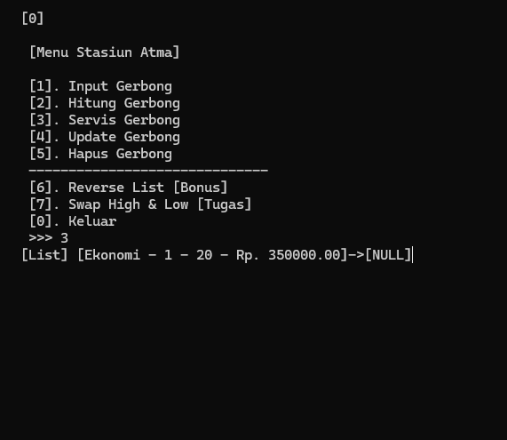
2. Edit data  
   Pak Rendy ingin dapat mengubah data yang sedang ditampilkan. Oleh sebab itu buat operasi edit data yang sudah ada di dalam linkedlist dan jika belanjaan tidak ditemukan dalam program, maka program akan memberikan error handling.

apabila berhasil mengedit  
apabila data tidak ditemukan

1. Menghapus data   
   Tentunya seorang manusia tidak lepas dari kesalahan, karena itu, Pak Rendy juga mengusulkan adanya operasi untuk menghapus data sesuai dengan inputan Gerbong, dan jika belanjaan tidak ditemukan dalam program, maka program akan memberikan error handling.

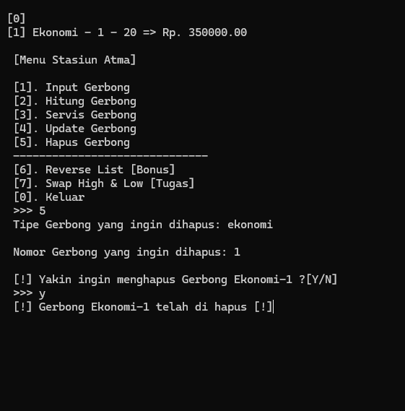contoh hapus data berhasil 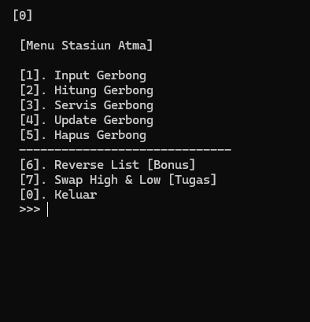 contoh hapus data setelah berhasil

**BONUS**

1. Reverse List  
   Sebagai tantangan dari pak Rendy, kalian diminta untuk membuat operasi reverse list data. Menukar List yang ada sehingga input pertama menjadi input terakhir seperti contoh di bawah

List Sebelum ditukar  
Setelah List di tukar

Agar memperkecil memori yang dipakai maka pak Rendy meminta membuat reverse list ini hanya dapat menggunakan satu Linked List dan tanpa menggunakan list lain dalam (artian lain reverse list ini harus di buat secara iteratif).

**TUGAS**

1. **WAJIB! Menyelesaikan UGD terlebih dahulu!**  
   Sebagai Langkah pengetesan akhir kalian diminta untuk membuat operasi penukaran data kapasitas tertinggi dengan kapasitas terendah gerbong yang ada dalam Linked List seperti contoh di bawah:

Setelah Adanya penukaran data

Maka hanya kapasitas terkecil dan terbanyak yang ditukar (pada kasus ini adalah data ke 1 dengan data ke 5).

**LAPORAN**

Laporan berisikan penjelasan dari code UGD dan Tugas sesuai dengan ketentuan minimal 2 halaman dan maksimal 5 halaman termasuk ***cover***. Bonus tidak perlu dimasukkan ke dalam laporan.

**KETENTUAN**

**Format Pengumpulan:**

* UGD : UGD7_X_YYYYY
* TGS : TGS7_X_YYYYY
* BONUS : BNS7_X_YYYYY
* LAPORAN : LAP7_X_YYYYY

**Keterangan:**

X = Huruf Kelas

Y = 5 Digit NPM

* **UGD, TGS** atau **Bonus** harus terkompresi menggunakan format **.zip!** dan Laporan harus dikumpulkan menggunakan **.pdf!**
* **DILARANG! SAAT UGD, BERTANYA TENTANG TGS / BONUS KE ASISTEN. KECUALI KEJELASAN SOAL.**
* **SEGALA TINDAK KECURANGAN TIDAK AKAN DITOLERANSI!!! (CHATGPT, MEMBAWA MODUL KELAS LAIN, DLL)**
* Untuk mengambil Bonus tidak perlu di cek oleh asisten, langsung kumpulkan saja ke uploader Bonus dan panggil asisten untuk memastikan bahwa file telah dikumpulkan dan pastikan bukan draft